
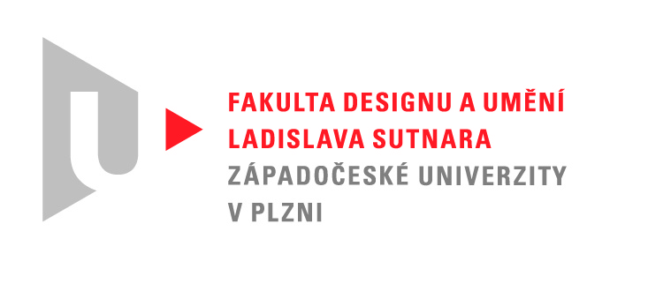

[Tisková zpráva]
Hele, kniha …
Vernisáž: 3. března 2016 v 17 hod.
Místo konání: Galerie Josefa Lieslera, Kadaň
Termín: 4. 3. – 3. 4. 2016
Výstavní projekt připravený Fakultou designu a umění Ladislava Sutnara Západočeské univerzity v Plzni ve spolupráci s Galerií Josefa Lieslera představuje respektovaný studijní obor, který propojuje literaturu, grafický design, typografii a ilustraci s dalšími oblastmi volného umění. Klasické techniky a nové technologie v podání nejúspěšnějších studentů vedly k vytvoření unikátních artefaktů.
Výstava Hele, kniha... představuje rozmanité práce studentů Fakulty designu a umění Ladislava Sutnara Západočeské univerzity v Plzni zabývající se různými pojetími knihy. Výstava zažívá už své čtvrté uvedení. Ačkoli by se to mohlo zdát na jeden projekt dost, není tomu tak - náplň výstavy se mění a při každém uvedení má trochu jinou koncepci, která je přizpůsobená na míru prostoru. K vidění jsou archivní práce absolventů, ale také nejnovější díla, která studenti obhajovali v rámci únorových klauzurních postupových zkoušek. Výstava je atraktivní nejen svojí náplní a provedením na míru, ale hlavně tím, že si vystavené knihy mohou návštěvníci prohlédnout, prolistovat, zkrátka vnímat všemi smysly. Kniha se na výstavě představí jako svébytné nejen informační, ale také umělecké médium, jehož možností zpracování je nespočetně. K vidění budou ručně vázané knihy šité japonskou či koptskou vazbou, tedy tradiční knihařská práce. Tradiční je také práce s ručním papírem, přičemž méně tradiční, ale o to pozoruhodnější je práce s barvenou papírovinou, která je využita pro tvorbu knižní ilustrace. K vidění jsou také skládaná leporela z různých materiálů, různého způsobu zpracování a formátů. Největšími knihami lze procházet, jiné lze otevřít a „vstoupit“ do nich. Zastoupen je také komiks, který se zde objevuje především v podobě plzeňských pověstí, historie města a slavných osobností Plzně.

K vidění jsou jak tituly známých autorů, které studenti převážně z ateliéru Mediální a didaktické ilustrace doplnili svými ilustracemi, tak autorské příběhy zpracované od prvního písmene po poslední švy ve vazbě v ateliéru Knihy a tvarování papíru, tak i práce s písmem a vizuální originalita prací ateliérů Grafického designu a Vizuální komunikace. Zastoupený je i ateliér Ilustrace a grafiky, který se specializuje na staré techniky sazby písma a tisku a v neposlední řadě návštěvníci uvidí i komiksové sešity, které přibližují plzeňské pověsti, plzeňské rodáky a důležité události v historii města, to vše z dílny studentů ateliéru Komiks a ilustrace pro děti.

Fakulta designu a umění Ladislava Sutnara patří mezi nejmladší vysoké školy orientující se na design a výtvarné umění v České republice. Knihou se zde zabývá zejména obor Ilustrace a grafika, do kterého patří několik specializací, z nichž každá zkoumá knihu z jiného úhlu pohledu. Z hlediska materiálu, techniky a zpracování se knihou zabývá specializace Kniha a tvarování papíru. Z hlediska grafické podoby, písma, znaku a obrazu se knize věnují specializace Grafický design a Vizuální komunikace. Ilustrací se zabývají specializace Mediální a didaktická ilustrace a Komiks a ilustrace pro děti. Propojení knihy a grafických technik se věnuje specializace Ilustrace grafika. Na žádné jiné české vysoké umělecké škole nenalezneme tak široké spektrum oborů, které se médiem knihy zabývají. Výstava je připravena jako interaktivní, všechny vystavené knihy lze prohlížet a vnímat je také hapticky. Výstava si klade za cíl dokázat, že i v době informačních technologií je kniha stále důležitým prostředkem komunikace a nositelem informace a zároveň může být svébytným vyjádřením uměleckých a designérských autorských přístupů.

Kurátoři: Pavlína Jakoubková, František Steker

